Recursos del cuento ``El monstruo de los colores´´

Recurso 1: Bote de cristal con emociones. Los niños y las niñas colocan lanas de cinco colores diferentes en cada bote según la emoción que sea (Si no tenéis lana en casa lo podéis hacer con bolitas de plastilina o bolitas de seda de colores).
Vosotros y vosotras tenéis que preparar los colores que van asociados a cada emoción (en el cuento aparece).
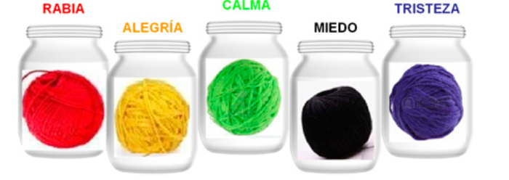

Recurso 2: Fotocopias emociones. Después de haber leído el cuento y haber repasado con vuestros hijos y con vuestras hijas cada emoción, podéis en casa fotocopiar la plantilla del monstruo para que los niños y las niñas coloreen al monstruo del color que creen que se siente.

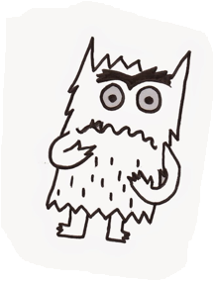

Recurso 3: Una vez leído el cuento y explicar cada emoción, en casa podéis fotocopiar estas plantillas, donde lo que siente el monstruo no es evidente. Con ellas el niño tiende a proyectar más la emoción propia que é está sintiendo o que ha llamado más su atención.

